Открытый урок ОБЖ в 11 классе
Тема: Терроризм и безопасность человека.
Цель и задачи: - сформировать у учащихся представление о терроризме;
-ознакомить учащихся с основными правилами поведения в условиях террористического акта;
-развивать активную познавательную деятельность учащихся;
-воспитывать ответственное отношение к своей жизни и жизни окружающих

Оборудование: компьютеры с выходом в интернет, мультимедиа с презентационным сопровождением урока.
Время: 45 мин.
Ход урока.

- Организационный момент.
-Объявление темы и целей урока.
- Актуализация знаний.
Слайд№1
- Просмотр видео сюжета. ( «Терроризм», фрагменты телепередачи «Военная тайна»)
- Что такое терроризм?
3. Решение проблемы.
Слово учителя:
Термин «терроризм» вошел в употребление еще в конце 18 в. для обозначения репрессивной политики, проводившейся якобинцами в период Великой французской революции.
В современной литературе под терроризмом понимают:
а) политику насилия и устрашения, применяемого диктаторскими или тоталитарными режимами по отношению к гражданам своей страны;
б) метод, посредством которого организованная группа или партия стремится достичь провозглашенных ею целей преимущественно через систематическое использование насилия
В период 1902-1907 гг. террористами в России были осуществлены около 5,5 тысяч террористических актов. Жертвами их стали министры, депутаты Государственной Думы, жандармы, полицейские и прокурорские работники.
В СССР терроризм до обострения национальных конфликтов был явлением очень редким. Единственный нашумевший случай это взрыв в вагоне московского метро в январе 1977 года, который унес более десяти жизней.
Наша страна всерьез столкнулась с терроризмом во время “перестройки”. Уже в 1990 году на её территории было совершено около 200 взрывов.
-Какие крупные теракты конца 1990- начала 2000-х гг. вам известны?
Примерные ответы учащихся:
- газовую атаку нервнопаралитическим газом зарин в токийском метро в марте 1995 (погибло 12 человек, было отравлено 5 тыс. человек),
- взрыв в Оклахома-Сити 19 апреля 1995 (погибло 168 человек),
- взрывы жилых домов в Москве, Буйнакске, Волгодонске в сентябре 1999 (погибло 300 человек),
- атака захваченных террористами самолетов башен Всемирного торгового центра в Нью-Йорке и здания Пентагона в Вашингтоне 11 сентября 2001 (погибло более 3 тыс. человек),
- захват около 800 заложников во время демонстрации популярного мюзикла «Норд-Ост» в Москве в октябре 2002 (погибло 130 заложников),
- взрыв дискотеки курортного места на острове Балу в октябре 2002 (погибло 189 человек, ранено 300),
- взрывы в Грозном (декабрь 2002) (число жертв 60 человек), в Моздоке (август 2003) (погибло 49 человек),
- захват заложников в школе североосетинского города Беслан (1-3 сентября 2004) (погибло 335 человек, ранено более 1000, большинство пострадавших дети).

Слайд № 2
- Каковы причины роста терроризма?

1. Политическая разобщенность общества, ожесточенная борьба за государственную власть, к которой подключаются криминализированная финансовая олигархия и обыкновенные уголовники.
2. Глубокие противоречия в экономической сфере, социальная дифференциация народа, обусловленные переходом к рынку на основе непонятных и неприемлемых для большинства народа либеральных идей.
3.Рост организованной преступности.
4..Увеличение нелегального «рынка оружия». По самым "скромным" подсчетам, в 1990-1993 гг. в Россию было незаконно ввезено около 1,5 млн. стволов огнестрельного оружия
5.Упадок общественной нравственности, утрата ориентиров в воспитательной работе, отказ от воспитания молодежи, пропаганда в СМИ насилия, наркомании, алкоголизма и прочих извращений.
6. Низкая эффективность работа государственного аппарата, правоохранительных органов и спецслужб, отсутствие надежных механизмов правовой защиты людей.

Слайд № 3
Так что же такое терроризм.?
Терроризм (от латинского terror— «страх», «ужас»)
Согласно Федеральному закону «О противодействии терроризму» (принят в2006г.)
Терроризм-это идеология насилия и практика воздействия на принятие решения органами государственной власти, органами местного самоуправления или международными организациями, связанные с устрашением населения и (или) иными формами противоправных насильственных действий.
Слайд № 4
- На сегодняшний момент в мире насчитывается более 500 террористических организаций это: «Хесболла» («Партия Бога»), также известная как «Исламский джихада», «Аль-Кайда», «Аум-Синрике», « Хамас», «Эль-Джихад», « Исламский институт Кавказ», «Организация Усам Бен Ладен», «Фонд Исламского спасения».
4. Основные типы терроризма.

Слайд № 5-14
Слово учителя:
Террористы-националисты ставят своей целью формирование отдельного государства на базе этнической группы.
Религиозные террористы применяют насилие к иным религиозным конфессиям, заявляя о религиозных мотивах, определенных свыше.
Левые экстремисты заявляют о разрушении капитализма и замене его коммунистическим режимом.
Правые экстремисты, сторонники фашистских режимов.
Транспортный терроризм проявляется в захвате и угоне воздушных и морских судов.
Экономический терроризм инициируется лишь экономическими интересами его заказчиков. Всплеск в нашей стране 1993-1999г. в период активного процесса приватизации
Международный терроризм, как правило осуществляет свою деятельность на территории соседней страны. Может быть направлен не только против граждан или организации, но и против целого государства.( Разрушение в США Всемирного торгового центр а Нью-Йорке и Пентагона 11 сентября2001г.)
Политический терроризм выступает против социально-политической системы государства.
Цель: завоевания политической власти.
Криминальный, или уголовный, терроризм осуществляется уголовными элементами или криминальными группами с целью добиться определенных уступок от властей, запугать власть и население страны. Именно с этим явлением и столкнулась Россия в 1992-1994 гг.
Виртуальный( компьютерный) терроризм. Используют новейшие технологии связи, поражают программное обеспечение информационной цепи. Разновидностью виртуального терроризма является телефонный.
Слайд № 15
Основным элементом террора является террористическая акция.
Цель: организация взрывов, пожаров, угон самолетов захват заложников; похищение людей; получения выкупа, транспортных средств, оружия или установление власти «сильной личности»
Слайд № 16
- Что могут использовать террористы в качестве орудия преступления?
-взрывчатые вещества и различные взрывные устройства;
-ядовитые АХОВ и отравляющие химические вещества;
-отходы и материалы ядерной промышленности;
- боеприпасы и мины различных типов.
Слайд № 17
Любая террористическая акция имеет три обязательных элемента:
Террориста ( исполнителя), его жертву ( объект нападения) и лиц, на поведение и позицию которых должен повлиять террористический акт.
Слайд № 18
Вопросы противодействия терроризму закреплены в Ф.З.РФ « О борьбе с терроризмом». В соответствии с этим законом общее руководство борьбой с терроризмом возложено на Правительство РФ. Непосредственно мероприятия по противодействию террористическим актам осуществляет ФСБ ,МВД ,Служба внешней разведки, Федеральная служба охраны, Министерство обороны РФ, Федеральная пограничная служба в пределах своей компетентности.
5. Самостоятельная работа учащихся с использованием выхода в интернет. Учащиеся в группах отвечают на поставленные вопросы.
Слайд № 19
Как защитить себя при угрозе террористического акта.
Поиск ответов в интернете на поставленные вопросы.
В поисковую систему Яндекс вписываем вопрос: Правила поведения при террористических актах? Далее ищем ответ на следующие вопросы:
1.Что делать при обнаружении взрывчатого устройства?
2.Основные правила поведения при захвате в заложники?
3.Действия человека оказавшегося в завале?
4.Правила поведения при захвате самолета террористами и освобождение заложников спец.подразделением?
5.Правила поведения при получении писем содержащих химические, порошкообразные вещества, и при получении угрозы в письменном виде. . Ответственность за участие в террористической деятельности.
6.Порядок приема сообщения по телефону об угрозе террористического акта?
7.Признаки, указывающие на возможность установки взрывчатого веществ? Правила поведения при взрыве в метро?
6. Ответы учащихся на поставленные вопросы.
Слайд № 20

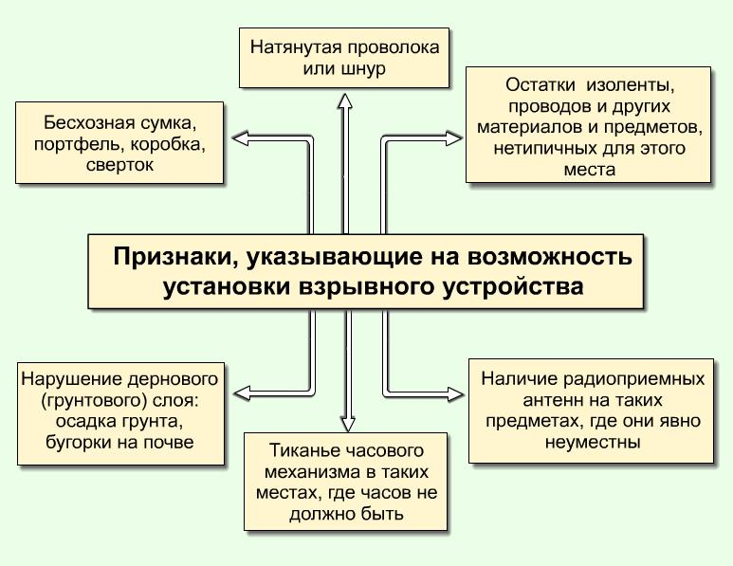

Слайд № 21
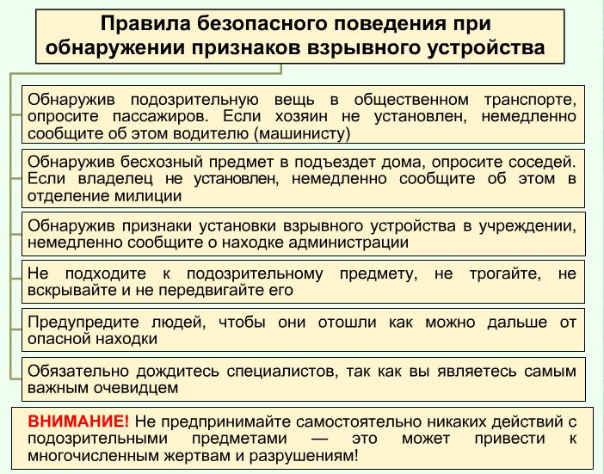

Слайд № 22
.
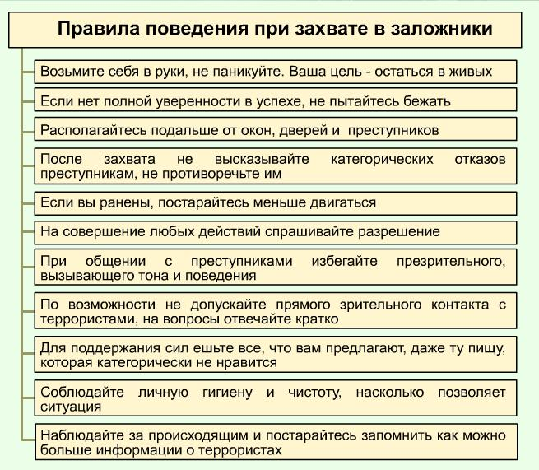
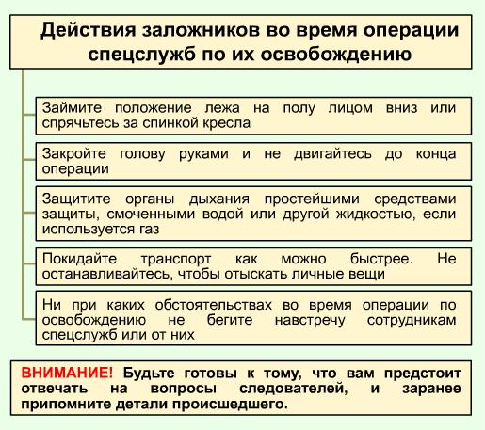

Слайд № 23
Правила поведения при перестрелке в доме и на улице. Действие человека оказавшего в завале?

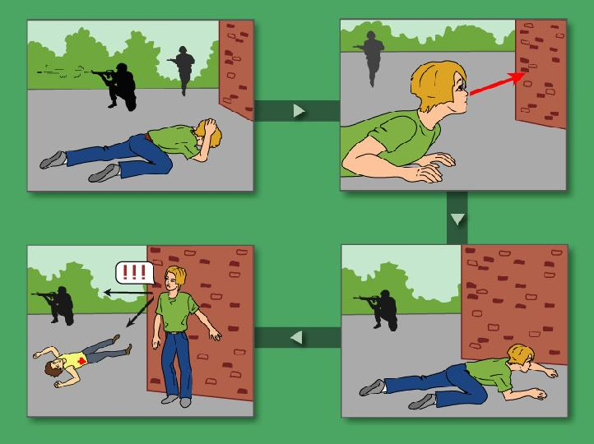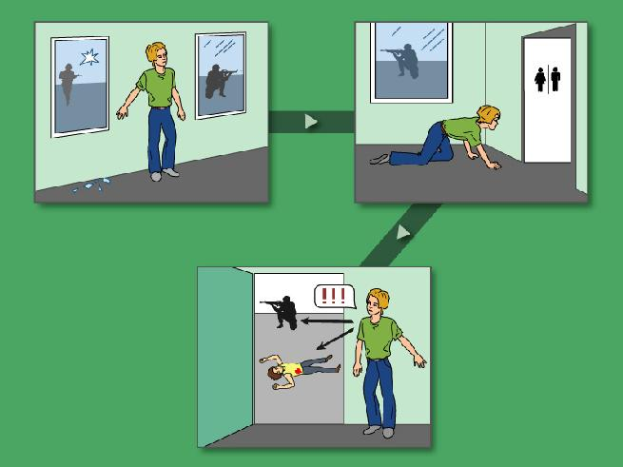

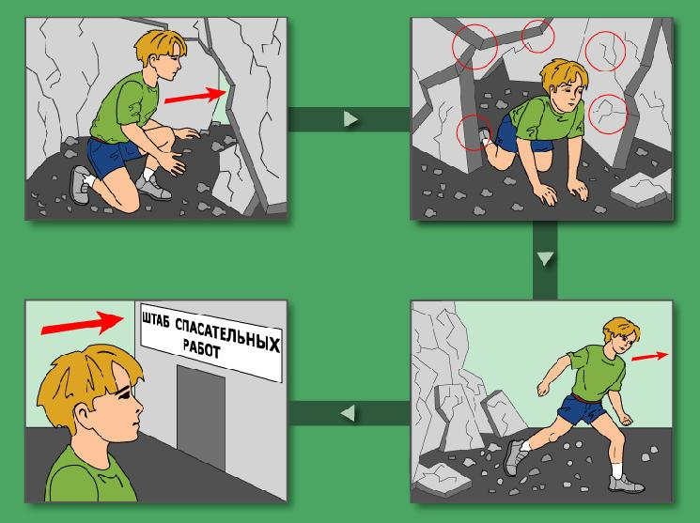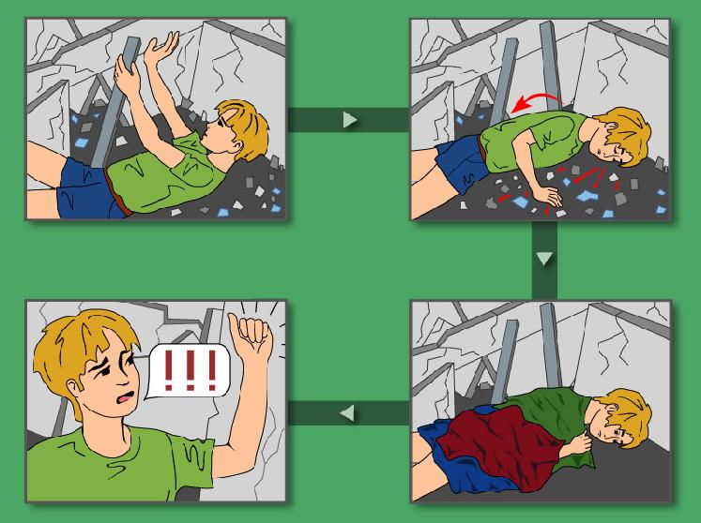

Слайд № 24
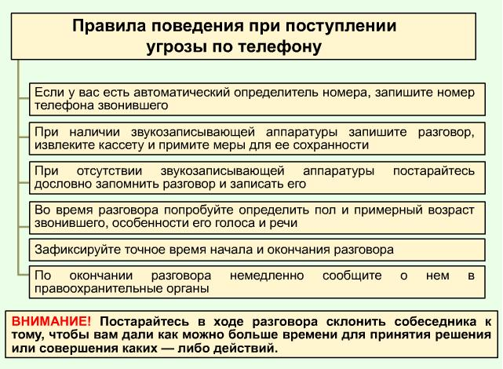

Слайд № 25
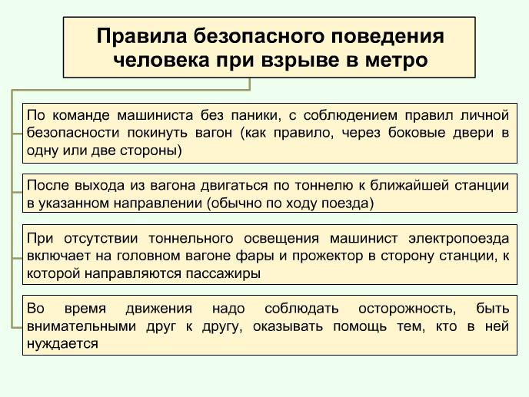

Слайд № 26-27

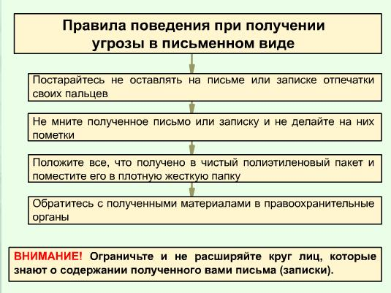
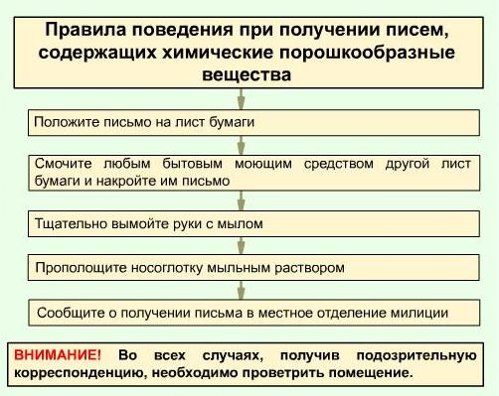

Ответственность за участие в террористической деятельности.
Статья 206. Захват заложников наказывается лишением свободы на срок от 5 до 20 лет.
Статья 207.Заведомо ложные сообщения об акте терроризма наказываются штрафом в размере от двухсот до пятисот минимальных размеров оплаты труда, либо исправительными работами на срок от одного до двух лет, либо арестом на срок от 3 до 6 месяцев, либо лишением свободы на срок до трех лет.
Статья 208. Организация незаконного вооруженного формирования или участие в нем наказывается лишением свободы на срок от 2 до 7 лет
7. Контроль знаний.
Проверочный тест
( Ответы на тест слайд №28)
- Подведение итогов урока.
Слайд №29-30.
- Терроризм –это общественное зло.
- Необходимо учиться правилам поведения при угрозе и проведении террористического акта.
- Психологически быть готовым к действиям в опасных и экстремальных ситуациях (установка на выживание).
- В государстве должна быть система борьбы с терроризмом.
9. Объявление оценок, домашнее задание п. 18.

